第一步：打开通达信点击功能—公示系统—公式管理器

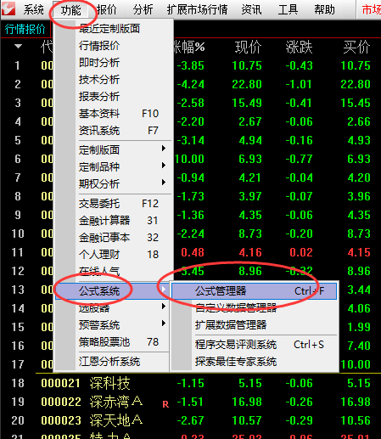

第二步：点击导入公式

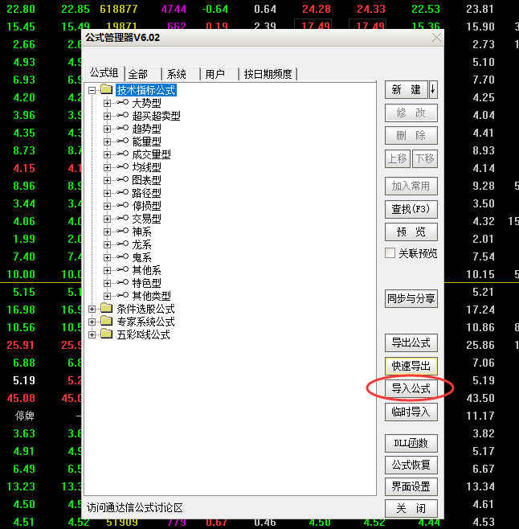

第三步：找到需要导入的指标，选定，点击打开

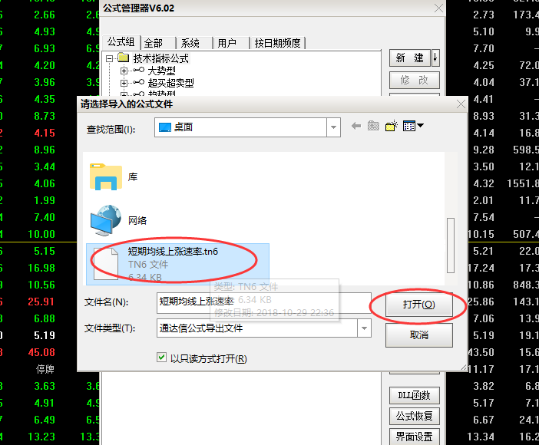

第四步：勾选两边的框，点击确定，然后关闭公式管理器

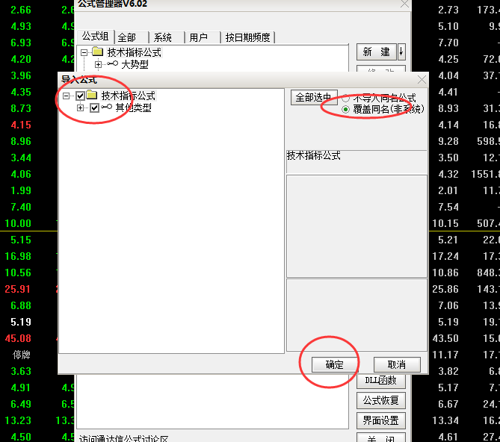

第五步：调出指标。打开K线图界面，输入指标中文首写字母，即可

5日均线>105、10日均线>103的概率最大

